**综述**

**降压对高血压患者终点发生率的影响：7.强化与非强化降低血压的疗效比较和所达到的不同血压水平——综述和随机试验荟萃分析更新**

**Effects of blood pressure lowering on outcome incidence in hypertension:7. Effects of more vs. less intensive blood pressure lowering and different achieved blood pressure levels ——updated overview and meta-analyses of randomized trials**

Costas Thomopoulosa, Gianfranco Paratib,c, and Alberto Zanchettid,e

中国医学科学院阜外医院 张宇清 审校

**背景和目的：**本研究组既往进行的荟萃分析比较了强化相比非强化降压治疗对心血管系统的影响，以及通过这两种治疗达到的血压水平。除了大型的SPRINT研究以外，最近完成的其他试验较少。我们对既往的荟萃分析进行了更新，目的是进一步阐明临床实践中关于降压治疗的目标血压问题。

**方法：**在1966~2015年间进行的关于降压治疗的随机对照试验（randomized-controlled trials，RCTs）中，有16项试验（52 235例患者）比较了强化和非强化降压治疗，达到了其他预设的标准，在34项试验（138 127例患者）中，活性药物组（vs.安慰剂组）或强化（vs. 非强化）降压治疗组的SBP均低于（分别vs.高于）3个预定的临界值。为了对此进行荟萃分析，分别计算发生7种致死性及非致死性终点的风险比（risk ratios，RR）和95%可信区间（标准化至SBP/DBP降低10/5 mmHg），以及绝对风险降低情况。

**结果：**强化降压治疗显著降低了以下终点的发生风险：卒中[RR 0.71（0.60~0.84）]、冠状动脉事件[0.80（0.68~0.95）]、主要心血管事件[0.75（0.68~0.85）]和心血管死亡[0.79（0.63~0.97）]，但未显著降低心力衰竭和全因死亡的发生风险。当根据心血管死亡风险对16项RCT进行分层时，发现不同分层间的相对风险降低无差异，而绝对风险的降低随心血管风险的增加而增大，尽管残余风险也随之增加。当根据3个不同的SBP临界值（150、140和130 mmHg）对34项RCT进行分层时，结果显示，在各个临界值分层中，SBP/DBP降低10/5 mmHg均以相同的比例显著降低了所有终点的发生风险（相对风险降低），但在较低的临界值分层中，大多数终点的绝对风险降低有明显减小的趋势。

**结论：**既往荟萃分析的更新结果表明，相比非强化降压治疗，强化降压治疗不仅可减少卒中和冠状动脉事件，还能减少心血管死亡。纳入最新RCT数据后的结果也显示，与SBP高于130 mmHg相比，将SBP降至略低于130 mmHg可减少所有主要终点，但绝对风险降幅较少，这提示初始SBP较低的患者心血管风险水平也较低。

**关键词：**抗高血压治疗，高血压，强化抗高血压治疗，荟萃分析，随机对照试验，目标血压

**缩写：**BP，血压；CHD，冠心病；CI，可信区间；NNT，需要治疗的病例数；RCT，随机对照试验；RR，相对风险

**引言**

最近，在我们对1966~2013年间发表的关于降压治疗的随机对照试验（randomized-controlled trials，RCTs）分析中[1]，绝大多数比较的是活性药物降压治疗与安慰剂治疗（或无治疗）（54项RCT，203 531例患者），仅有少数试验（14项RCT，42 354例患者）比较的是强化与非强化降压治疗[2-15]。后一种类型的RCT，最早的是HOT[3]和UKPDS-38[4]研究（均发表于1998年），都仅仅是在大量安慰剂对照的RCT显示降低血压确实能够降低心血管疾病发病率和死亡率之后才被设计和开展的[16]。

降压治疗试验者协作组在2003年对前5项比较强化与非强化降压治疗的RCT进行了荟萃分析[17]，结果显示，强化的降压治疗组的卒中和主要心血管事件复合终点的发生风险显著降低，但死亡风险无显著降低。后来Law等人在2009年又进行了一项荟萃分析[18]，但如前所述[1]，Law等人的荟萃分析纳入的RCT除了高血压之外还包括很多其他病症（主要为心肌梗死和慢性心力衰竭），在这些RCT中，降压药的益处可能独立于（也可能不依赖于）他们的降压作用。

我们在2014年的荟萃分析[1]纳入了14项比较强化与非强化降压治疗的RCT[2-15]，结果显示，强化降压治疗可显著降低卒中的发生风险达22%[95%可信区间（confidence intervals，CI）10%~32%]，减少14%（1%~24%）的冠心病（coronary heart disease，CHD）事件和16%（7%~23%）的卒中及CHD复合终点，但未能显著降低心衰、心血管死亡和全因死亡的发生风险[1]。最近Xie等人[19]也发表了相似的结果，他们分析了19项RCT（但只有14项给出了心血管终点）。总体而言，两项荟萃分析均纳入了11项RCT（包括39 420人），这可以解释为什么两者的结果如此相似。

最近一项比较强化和非强化降压对心血管系统影响的大型RCT——SPRINT研究结果的发表，提示我们可以在更新的荟萃分析中加入最新强化降压的大量数据后，观察强化降压能否显著降低心衰、心血管死亡、全因死亡等终点的发生风险（既往荟萃分析[1,19]中未能证实这点）。

更新荟萃分析还有另一个重要原因。自从首批比较强化与非强化降压治疗的RCT发表以来[3,4]，“越低越好”的理念获得支持，即血压越低，通过治疗减少的终点越多，暗示目标血压应尽可能低，或SBP/DBP的值至少尽量接近115/70 mmHg，在观察性研究中，既往无心血管疾病患者的血压处于此水平时，发生卒中和CHD的风险最低[21]。显然，事实并非如此，因为很多RCT即使对患者进行了强化治疗，也仅仅是把血压（尤其是SBP）降至远高于115/70 mmHg的水平。通过荟萃分析考察最佳目标血压的正确方式是根据强化治疗组达到的平均SBP（或DBP）来对RCT进行分组。如果活性药物治疗使血压降至低于选定的临界值时，这种荟萃分析还应包括比较活性药物与安慰剂治疗的RCT。2014年的荟萃分析中，我们进行了类似的分析，结果显示，当SBP值低于（vs.高于）130 mmHg的临界值时，卒中发生风险的降低仍有统计学意义，但其他终点，如CHD事件、心衰和心血管死亡等[22]却没有统计学意义。因此，在本次更新中，我们纳入的SPRINT研究能否使这些终点的发生风险降低达到有统计学意义。

**方法**

**试验的纳入标准**

本荟萃分析纳入的RCT是在2014年检索结果的基础上[1]，增加2015年12月31日之前发表的研究和荟萃分析。入选标准为：招募高血压患者或队列的RCT，其中至少包括40%的高血压患者，患者年龄≥18岁；排除标准为：研究中包括急性心肌梗死、心衰、急性卒中、肾透析和继发性高血压患者；只有1个意向性降压药治疗组的强度大于对照组；SBP或DBP的组间差异至少为2 mmHg；至少报告一种心血管事件或全因死亡；至少随访6个月；随访期间至少发生5次事件。在敏感性分析中，如果没有前文列出的排除标准，可考虑入选个体在基线时未进行治疗（即高血压前期水平）的RCT。在另一系列的分析（考察血压目标值）中，还考虑入选比较活性药物治疗与安慰剂SBP/DBP有差异的RCT。本文符合系统综述与荟萃分析优先报告条目（Preferred Reporting Items for Systematic Reviews and Meta-analyses，PRISMA）声明[23]的推荐。

**终点**

我们考虑了7种不同的终点：卒中（致死性和非致死性），CHD事件（冠心病猝死和非致死性心肌梗死），心衰住院，作为卒中和CHD事件复合终点的主要心血管事件，作为卒中、CHD事件和心力衰竭住院复合终点的主要心血管事件，心血管死亡和全因死亡（更多细节见参考文献[1]）。

**统计学分析**

与本系列研究[1]中既往的荟萃分析一样，通过随机效应模型估计各个既定终点的相对风险（relative risk，RR）及95% CI，在此模型中，每项试验的RR的对数值通过RR对数值方差的倒数进行加权。对于各研究之间偶然的不一致性可通过*I*2进行定量分析。每当通过χ2分布的Q统计量不能检测到显著异质性时，还可以使用固定效应模型，只要固定与随机效应模型间RR估计值的差异有统计学意义即可。

强化与非强化治疗间SBP/DBP的差异为每个试验的平均值，这些平均值根据患者的数量和随访时间进行了加权。在考虑了各个试验的逆方差的效应之后，只要有帮助，就将RR标准化为SBP/DBP降低10/5 mmHg。如前所述[1]，还计算了5年的绝对风险降幅和为防止发生一次终点事件在5年内需要治疗的病例数（needed to treat，NNT），并根据强化治疗组达到的平均SBP（或DBP）对RCT进行分层[22]。我们进行了一项趋势分析，考察各分层间可能存在的差异。

所有的统计学分析均通过第3版综合荟萃分析软件包（Biostat公司，Englewood，新泽西州，美国）完成。*P*<0.05视为有统计学意义，但未对多重比较进行校正。

**结果**

**试验与患者**

在比较强化与非强化降压治疗的23项RCT中（通过更新的检索结果确定），有16项满足所有预设标准[2-15,20,24]，另有两项RCT研究[25,26]的是所谓的高血压前期个体，我们考虑对其进行敏感性分析。接下来在荟萃分析中排除不满足所有预设标准的5项RCT：严格血压控制与ACE抑制剂对儿童患者CRF进展的影响（Effect of Strict Blood Pressure Control and ACE Inhibitor on the Progression of CRF in Pediatric Patients，ESCAPE）试验[27]是在儿童中进行的，也仅报告了1次事件；常染色体显性多囊肾（Autosomal-Dominant Polycystic Kidney Disease，ADPKD）试验[28]是在特异性的继发性高血压患者中进行的，也仅报告了2次事件；基于电子血压计检测的高血压治疗目标（Hypertension Objective treatment Based on Measurement by Electrical Devices of Blood Pressure，HOMED-BP）试验[29]，因为各随机组间的SBP/DBP差异均<2 mmHg；Toto等的试验[30]，因为报告的事件数不足（少于5次）；PAST- BP试验[31]，因为发表的初步报告未给出事件数。

选取16项RCT用于初步分析，另外两项RCT用于敏感性分析，列于表1。总的来说，我们对52 235例患者进行了初步分析，平均随访3.7年，共包括了1158次卒中、1131次CHD事件、528次心力衰竭、908例心血管死亡和2149例全因死亡。

**强化相比非强化降压治疗的影响**

如图1所示，在报告了卒中、CHD和心血管或全因死亡终点的RCT中，两种治疗之间的SBP/DBP差异约为-8.1/-3.4 mmHg。这些血压差异与有统计学意义的卒中、CHD事件、卒中和CHD复合终点，以及卒中、CHD和心力衰竭复合终点的发生风险降低相关。固定效应模型还发现心血管死亡风险显著降低（*I2* 34%，*P*=0.11），而全因死亡的风险降低（因有显著的异质性，故未使用固定效应模型）仅接近有统计学意义。另外，心力衰竭的发生风险降低未达到有统计学意义，但把心力衰竭作为终点进行报告的RCT数量较少。绝对风险降低的计算结果显示，为预防一次卒中事件必须对115例患者进行强化治疗5年，预防一次CHD事件需强化治疗186例患者，而预防一次卒中或一次CHD事件或一次心力衰竭发作5年仅需治疗56例患者；预防一次心血管死亡5年需治疗213例患者。

增加两项在高血压前期患者中比较强化与非强化降压治疗的试验[25,26]并未改变结果，校正至SBP/DBP差异-10/-5 mmHg的相对风险估计如下：卒中，0.67（0.55~0.81）；CHD，0.81（0.70~0.96）；心血管死亡，0.77（0.63~0.95）。

与2014年的荟萃分析相比，纳入Wei等人的研究[24]和SPRINT研究[20]后，心血管死亡风险的降低（既往报告无统计学意义）达到了统计学意义。我们还验证了强化降压治疗带来的风险降低是否与最近发表的对风险比（risk ratios，RR）与SBP降低程度之间关系的meta回归分析[32]所预计的结果一致。考虑到非强化治疗使SBP较基线平均水平平均降低了17 mmHg（表1），我们从meta回归分析中计算得出，这种程度的SBP降幅应使发生卒中、心力衰竭和心血管死亡的RR值分别达到0.62、0.60和0.74。把非强化治疗的RR与图1所示荟萃分析中各种终点的RR相乘，可得出强化治疗（表1）使SBP进一步降低8 mmHg（低于基线值25 mmHg）的结果，再将这些RR值与根据我们既往研究的meta回归分析[32]中类似SBP降低程度（25 vs. 17 mmHg）预计会产生的RR值相比较。如图2所示，计算所得的强化治疗组发生卒中和心血管死亡的RR（分别为0.50和0.64）实际上与meta回归分析中SBP较基线水平降低25 mmHg预计会产生的RR值是重叠的，而发生心力衰竭的RR（0.51）略高于预计值（0.44），发生心力衰竭的CI的范围远大于发生另两种终点的CI的范围即证明了这种差异。

**表1. 本荟萃分析中纳入的比较强化与非强化降压治疗的试验中患者的特征**

|  |  |  |  |  |  |  |  |  |  |  |  |  |  |
| --- | --- | --- | --- | --- | --- | --- | --- | --- | --- | --- | --- | --- | --- |
| **试验缩写** | **随访（年）** | **差异（mmHg）** | | **患者（n）** | | | **基线**  **（mmHg）** | | **达到的（mmHg）** | | | | |
| **更强化** | | **非强化** | | |
| **SBP** | **DBP** | **更强化** | **非强化** | **全部** | **SBP** | **DBP** | **SBP** | **DBP** | **SBP** | **DBP** |
| 高血压患者 |  |  |  |  |  |  |  |  |  |  |  |  |
| BBB[2] | 4.9 | 11 | 8 | 1063 | 1063 | 2126 | 154.9 | 94.5 | 141 | 83 | 152 | 91 |
| HOT[3] | 3.8 | 2.8 | 3.1 | 6262 | 12 528 | 18 790 | 170 | 105 | 139.7 | 81.1 | 142.5 | 84.2 |
| UKPDS-38[4] | 8.4 | 10 | 5 | 758 | 390 | 1148 | 160 | 94 | 144 | 82 | 154 | 87 |
| MDRD[5] | 2.2 | 7.6 | 3.8 | 430 | 407 | 837 | 130.5 | 79.7 | 126.2 | 76.9 | 133.8 | 80.7 |
| ABCD-H[6] | 5 | 6 | 8 | 237 | 233 | 470 | 155 | 98 | 132 | 78 | 138 | 86 |
| AASK[7] | 4 | 13 | 7 | 540 | 554 | 1094 | 150.5 | 95.5 | 128 | 78 | 141 | 85 |
| Fogari[8] | 4 | 8.9 | 4.6 | 104 | 205 | 309 | 160.3 | 99.3 | 132.4 | 82.3 | 141.3 | 86.9 |
| REIN-2[9] | 1.6 | 4.1 | 2.8 | 168 | 167 | 335 | 136.7 | 84.1 | 129.6 | 79.5 | 133.7 | 82.3 |
| JATOS[10] | 2 | 9.7 | 3.3 | 2212 | 2206 | 4418 | 171.6 | 89.1 | 135.9 | 74.8 | 145.6 | 78.1 |
| SANDS[11] | 3 | 12 | 6 | 252 | 247 | 499 | 130.5 | 75 | 117 | 67 | 129 | 73 |
| Cardio-Sis[12] | 2 | 3.8 | 1.5 | 558 | 553 | 1111 | 163.3 | 89.6 | 136 | 79.2 | 140 | 80.8 |
| ACCORD[13] | 4.7 | 14.2 | 6.4 | 2362 | 2371 | 4733 | 139.2 | 76 | 119.2 | 64.7 | 133.4 | 71.1 |
| VALISH[14] | 2.85 | 5.4 | 1.7 | 1627 | 1633 | 3260 | 169.6 | 81.4 | 136.6 | 74.8 | 142 | 76.5 |
| SPS3[15] | 3.7 | 12.1 |  | 1501 | 1519 | 3020 | 143 | 78.5 | 125.8 |  | 137.9 |  |
| Wei[24] | 4 | 14 | 5.9 | 363 | 361 | 724 | 159.6 | 84.3 | 135.7 | 76.2 | 149.7 | 82.1 |
| SPRINT[20] | 3.3 | 13.1 | 0.8 | 4678 | 4683 | 9361 | 139.7 | 78.1 | 121.5 | 75.4 | 134.6 | 76.2 |
| 所有的高血压患者 | 3.88 | 8.08 | 3.35 |  |  | 52235 | 157.38 | 90.80 | 132.42 | 77.13 | 140.51 | 80.48 |
| 高血压前期患者 |  |  |  |  |  |  |  |  |  |  |  |  |
| ABCD-N[25] | 5.3 | 9 | 6 | 237 | 243 | 480 | 136.4 | 84.4 | 128 | 75 | 137 | 81 |
| ABCD-2V[26] | 1.9 | 6 | 5 | 66 | 63 | 129 | 126 | 84 | 118 | 75 | 124 | 80 |
| 高血压及高血压前期患者 | 3.66 | 8.09 | 3.38 |  |  | 52844 | 157.12 | 90.72 | 132.34 | 77.10 | 140.43 | 80.48 |

在Fogari等人的试验[8]中，强化治疗组为联合治疗组，而非强化治疗组为2个单药治疗组；在HOT研究[3]中，DBP<80 mmHg组为强化治疗组，而非强化治疗组随机分为DBP<85 mmHg和<90 mmHg两个组。

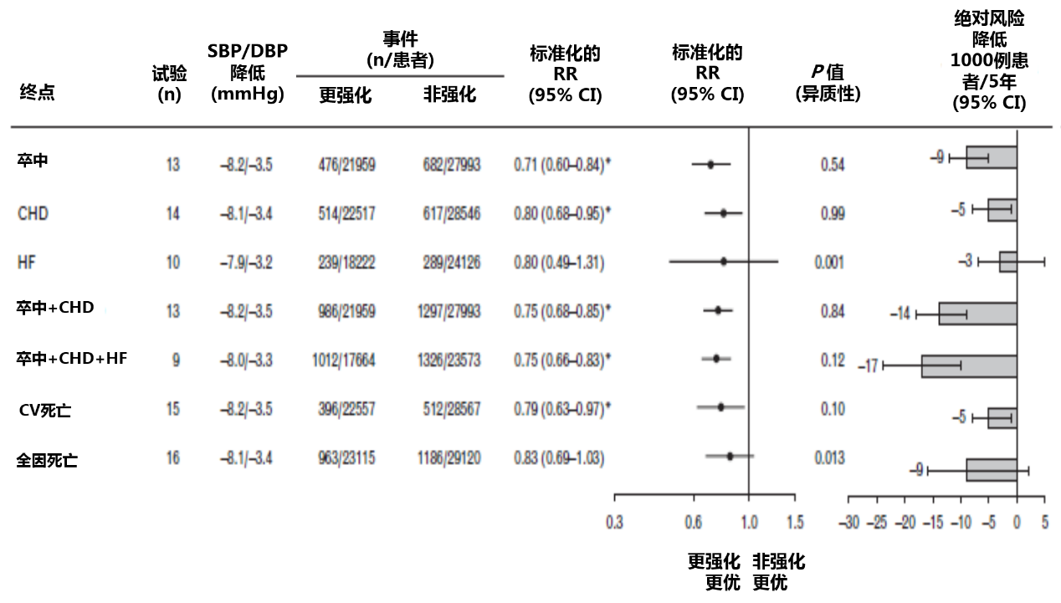

**图1.** 比较强化与非强化降压治疗的试验中各种终点的相对及绝对风险降低。标准化的RR是标准化至SBP/DBP降低10/5 mmHg。星号表示RR是根据固定效应模型（而非随机效应模型）计算的。绝对风险降低列中的柱图表示使用标准化的RR计算的每1000例患者进行5年强化治疗可预防的事件数（及95% CI）。BP，血压；CHD，冠心病；CI，可信区间；CV，心血管；HF，心力衰竭；pts，患者；RR，Mantel–Haenszel风险比。

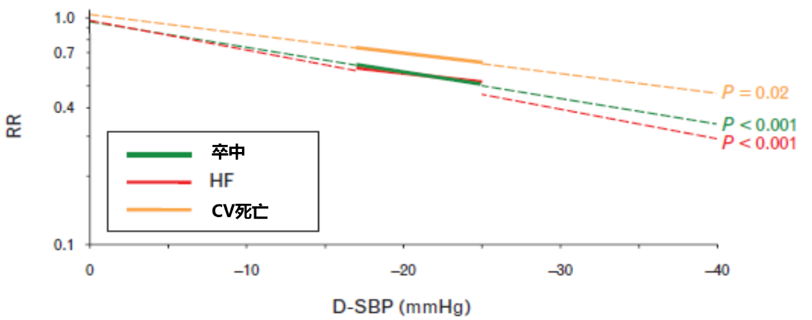

**图2.** 强化与非强化降压治疗对卒中、心力衰竭和心血管死亡的影响，按SBP较基线时降低的程度计算（非强化降压治疗组为降低17 mmHg，更强化降压治疗组为降低25 mmHg）。推测的非强化降压治疗相比基线时的RR根据既往进行的meta回归分析[32]计算，斜率用虚线表示。强化治疗相比基线时的结果通过非强化治疗的RR与图1中强化相比非强化治疗的RR相乘得到。SBP降低17和25 mmHg之间的实线表示强化治疗相比非强化治疗结果的斜率，与meta回归分析的结果（虚线）相比。绿线指卒中，红线指心力衰竭，橙色线指心血管死亡，CV，心血管；D-SBP，SBP降低的幅度；HF，心力衰竭；RR，风险比。

强化降压导致的相对风险降低不受心血管风险水平的影响（图3）。当根据对照组（非强化治疗）的心血管死亡率将16项RCT分为3组时（低中危：10年风险<5%；高危：5年风险为5%~<10%；极高危：≥10%）[33]，有8项RCT（39 874人）[2,3,8,10-12,14,20]归为低中危组，5项RCT（9652人）[6,7,9,15,20]归为高危组，3项RCT（2709人）[4,5,24]归为极高危组。因为各组的统计学效力下降，只有发生复合终点的相对风险降低达到了统计学意义，但根据风险水平，除了心力衰竭以外（极高危组发生的事件很少），趋势分析未显示相对风险降低有任何改变的趋势。发生卒中、心力衰竭和复合心血管事件终点的绝对风险降低随着心血管风险的增加而显著增加，但从低中危组到极高危组，残余风险（即积极治疗组中各种事件的发生率）也显著增加（有统计学意义）。

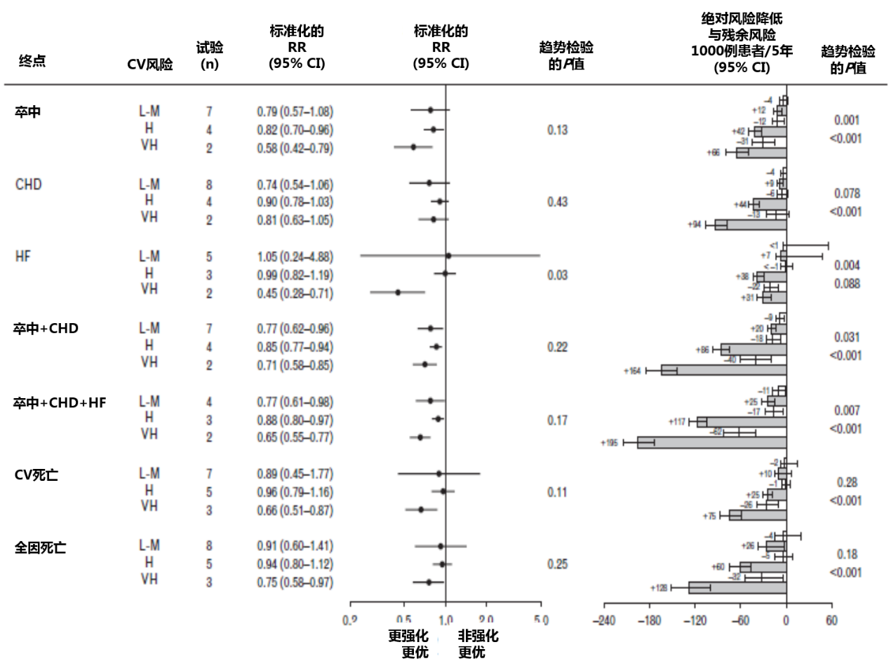

**图3.** 比较强化与非强化降压治疗在不同心血管风险水平分层[低中危（L-M）、高危（H）、极高危（VH）]试验中的影响：标准化的Mantel–Haenszel风险比（RR）是SBP/DBP降低10/5 mmHg。绝对风险降低与残余风险列中的白色柱图表示绝对风险降低，即使用标准化的RR计算的每1000例患者进行5年强化治疗可预防的事件数（95% CI）；灰色柱图表示残余风险，即每1000例患者进行5年更强化治疗可预防的残余事件数（95% CI）。两列“趋势检验的*P*值”，第1列对应标准化的RR，第2列是对应绝对风险降低（上值）和残余风险（下值）。CHD，冠心病；HF，心力衰竭。

**达到不同血压目标的影响**

**比较强化与非强化降压治疗的试验**

将比较强化与非强化降压治疗的16项RCT进行分层分析，根据强化治疗组达到的平均SBP分为3组：140 mmHg≤SBP<150 mmHg组：BBB[2]和UKPDS-38研究[4]，3274例患者；130 mmHg≤SBP<140 mmHg组：HOT[3]、ABCD-H[6]、Fogari等人的研究[8]、JATOS[10]、Cardio-Sis[12]、VALISH[14]和Wei等人的研究[24]，29 082例患者；SBP<130 mmHg组：MDRD[5]、AASK[7]、REIN-2[9]、SANDS[11]、ACCORD[13]、SPS3[15]和SPRINT研究[20]，19 879例患者。

对数量相对有限的RCT进行分层分析使得大多数比较难以达到统计学意义，尽管强化治疗组的SBP达到130~140 mmHg和<130 mmHg时，卒中和CHD事件复合终点的减少均达到了统计学意义。但无论如何，趋势分析显示随着达到的SBP水平降低，相对风险估计没有改变的趋势（图4a）。加入2项包括高血压前期患者的RCT（在第2组中加入ABCD-N研究[25]，在第3组中加入ABCD-2 V研究[26]）也未改变结果。

我们还对15项RCT进行了分层分析，根据强化治疗组达到的平均DBP分为2组：80 mmHg≤DBP<90 mmHg组：BBB[2]、HOT[3]、UKPDS-38[4]和Fogari等人的研究[8]，22 373例患者；DBP<80 mmHg组：MDRD[5]、ABCD-H[6]、AASK[7]、REIN-2[9]、JATOS[10]、SANDS[11]、Cardio-Sis[12]、ACCORD[13]、VALISH[14]、Wei等人的研究[16]和SPRINT研究[20]，26 842例患者。在两个不同DBP水平，除了卒中和CHD复合终点，其他所有终点的风险降低没有达到统计学意义（图4 b）。在这种情况下，加入2项包括高血压前期患者的RCT[25,26]也未改变结果。

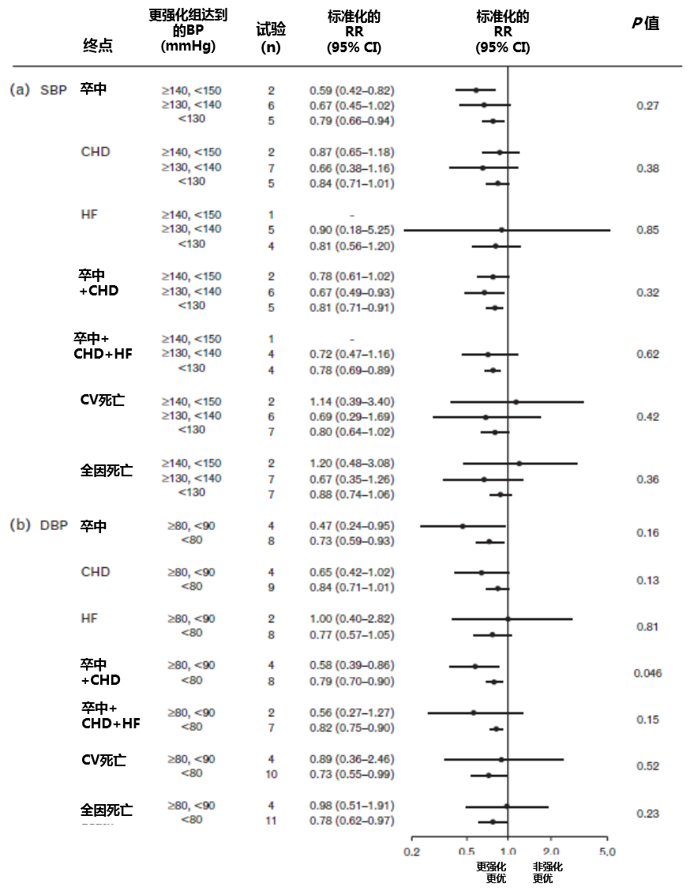

**图4.** 比较强化与非强化降压治疗的试验中强化治疗的影响，根据强化治疗组达到的平均SBP（a）和平均DBP（b）水平分层。标准化的RR是标准化至SBP/DBP降低10/5 mmHg。对于（a）部分，SBP和*P*值是为进行趋势检验而计算的，而对于（b）部分，DBP和*P*值是为考察两个DBP范围间的差异而计算的（异质性检验的*P*值）。强化与非强化降压治疗达到的SBP/DBP，在SBP的3个范围中（从上向下）分别为：142.1/82.6 vs. 157.7/89.6，138.3/79.2 vs. 142.9/82.3，122.1/72.5 vs. 135.0/75.6 mmHg；在DBP的两个范围中为：139.9/81.3 vs. 144.0/85.0，126.9/73.6 vs. 137.9/76.7。CHD，冠心病；CI，可信区间；CV，心血管；HF，心力衰竭；RR，Mantel–Haenszel风险比。

**所有的降压试验**

更新2014年荟萃分析的结果，将RCT分为以下3组：积极或更积极治疗组达到的SBP 140~150 mmHg与对照组的SBP≥150 mmHg相比；SBP 130~140 mmHg与SBP≥140 mmHg相比；SBP<130 mmHg与SBP≥130 mmHg相比，见图5。第1组中未新增RCT，包括8项RCT，共计13 841例患者[2,4,34-39]；第2组在既往16项RCT[3,8,10,12,14,40-50]的基础上增加了Wei等人的试验[24]，更新后的患者总数达到了82 945例；第3组在既往8项RCT[5,7,13,15,51-54]的基础上增加了SPRINT[20]和REIN-2研究[9]，更新后的患者总数达到了41 666例。

更新后的荟萃分析结果如图5所示，除心力衰竭之外的所有终点（卒中，CHD事件，卒中和CHD复合终点，卒中、CHD和心力衰竭复合终点，心血管死亡和全因死亡）的发生风险降低，在3个平均SBP水平中（各组的平均值分别为142 vs. 158、138 vs. 143、122 vs. 135 mmHg）均有统计学意义。

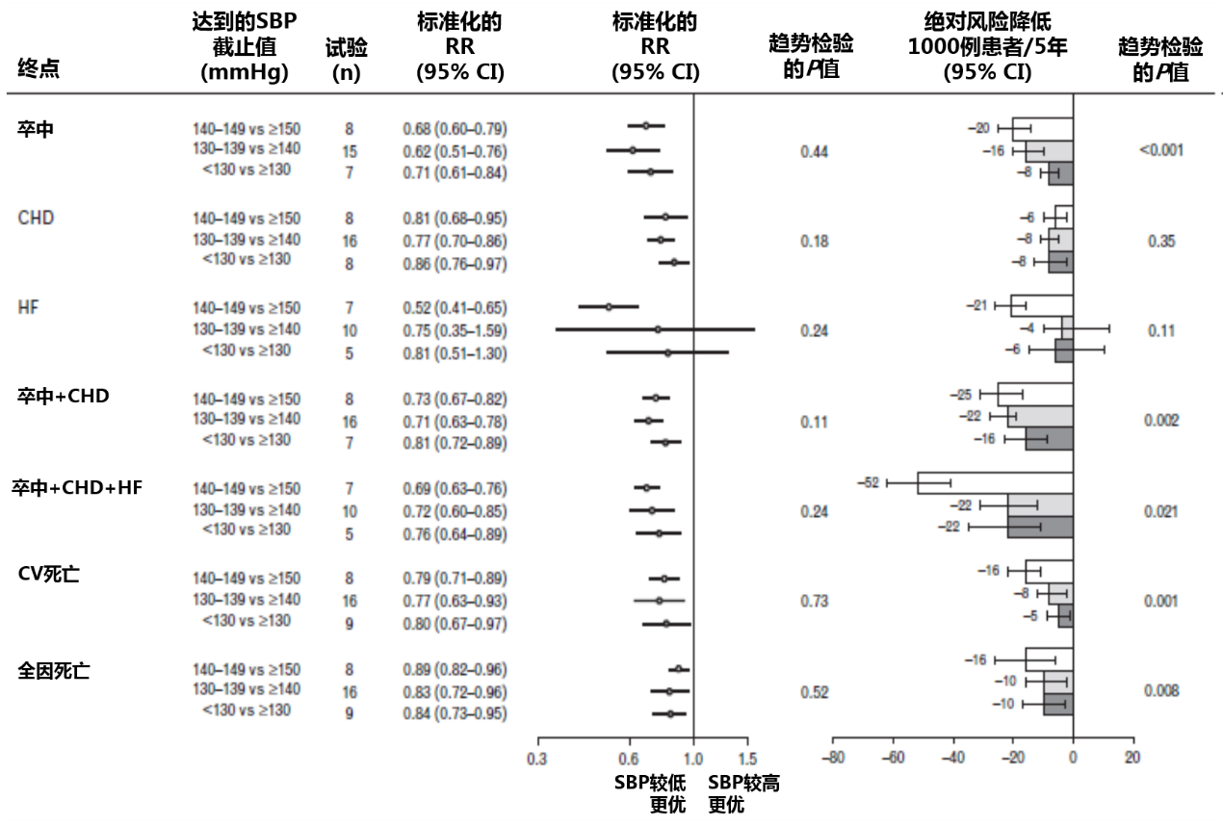

**图5.** 在所有降压试验（包括比较活性药物治疗与安慰剂，比较强化与非强化降压治疗的试验）中降压的影响，根据活性药物或强化治疗组，以及安慰剂或非强化治疗组达到的平均SBP分为3组：140~149 vs. ≥150 mmHg；130~139 vs. ≥140 mmHg；<130 vs. ≥130 mmHg。标准化的RR是标准化至SBP/DBP降低10/5 mmHg。绝对风险降低列中的柱图表示使用标准化的RR计算的每1000例患者进行5年活性药物或强化治疗可预防的事件数（及95% CI）。两列“趋势检验的*P*值”，第1列对应标准化的RR，第2列对应绝对风险降低。在SBP的3个分层中，平均SBP/DBP达标值分别为（从上向下）：143.3/76.4 vs. 157.1/82.1；137.2/81.0 vs. 144.3/84.8；125.8/76.3 vs. 134.9/79.4。CHD，冠心病；CI，可信区间；HF，心力衰竭；RR，Mantel–Haenszel风险比。

对于同一个SBP/DBP标准（降低10/5 mmHg），随着达到的SBP水平逐渐降低，相对风险降低无显著增高或降低的趋势。但标准化后的SBP/DBP降低却与卒中、主要心血管事件、心血管死亡和全因死亡的绝对风险降低相关，SBP达标值越低，发生上述终点的风险就越低，提示初始SBP较低患者的心血管风险水平也较低。因此，为预防一次主要心血管事件（卒中、CHD或心力衰竭），要治疗5年的NNT值从19增至45，要预防一次卒中的NNT值从49增至119，要预防一次心血管死亡的NNT值从61增至182。

在更新2014年荟萃分析中，根据积极或更积极治疗组和安慰剂或标准治疗组平均达到的DBP值，对所有的RCT进行了分层分析，这其中采用了两个预定的临界值——90和80 mmHg，在以80 mmHg为界值时，增加了Wei等人的研究[24]后，相对风险估计仅有极小的变化，这证实了我们既往的结果。我们发现所有心血管终点（心力衰竭除外）风险在采用标准的SBP/DBP差异（-10/-5 mmHg）后均显著减少，与采用DBP 80 mmHg临界值组中的结果相同，而当各治疗组间的DBP临界值为90 mmHg时，风险降低统计学意义。

**讨论**

本荟萃分析更新了我们工作小组2014年进行的荟萃分析[1,22]和后来由另一团队[19]进行的一项对比较强化与非强化降压治疗试验的荟萃分析，主要是增加了大型的SPRINT研究[20]的最新结果。尽管既往的这两项荟萃分析均一致显示强化降压可显著降低卒中、CHD事件和主要心血管事件复合终点的发生风险，但却未显著降低心力衰竭和死亡（心血管死亡和全因死亡）的发生风险，增加SPRINT研究的数据[20]后，首次表明心血管死亡的风险也显著降低，而全因死亡风险的降低只有临界的统计学意义。本文还证实当强化治疗使SBP/DBP降低10/5 mmHg时，风险降低的程度相当于根据我们在meta回归分析中对大量有关降低血压的RCT[32]的最新计算而预计的值。

另外在比较强化与非强化降压治疗的RCT中，相对风险降低似乎并不依赖于心血管风险水平，因为根据非强化治疗对照组的心血管死亡风险对RCT进行分层时，趋势分析并未显示发生任意终点的相对风险降低有统计学意义。此外，在低中危患者（应当承认，接受常规治疗的对照组定义的风险）的RCT中也可以发现复合终点（卒中和CHD，卒中、CHD和心力衰竭）显著减少。正如我们研究组[33]和另一研究组[55]既往对大量降压试验的分析结果一样，整体风险不同的患者相对风险降低相似意味着整体风险越高，绝对风险降低幅度越大。然而，我们的分析显示，在心血管低中危组，每1000例患者强化治疗5年，SBP/DBP降低超过10/5 mmHg可导致11种主要心血管事件发生风险显著减少，NNT为91例患者。

在接受强化治疗的低中危患者中，残余风险[33]仍保持在合理的低位（尽管进行了5年的强化治疗，但每1000例患者发生25次主要心血管事件），显著低于SBP/DBP降低程度相同的高危和很高危患者（分别为117和195次事件；比值比分别为2.5和8.0）（图3）。

强化降压治疗的显著获益并不意味着目标血压越低，患者的获益越大[56]。最近几年，有关治疗的最佳目标血压（尤其是SBP）广受争议[57]，而大多数最新的指南[58-60]均持如下观点，即目前有足够的试验证据支持SBP目标为<140 mmHg，而SBP目标<130 mmHg则没有这种证据支持。指南明确指出，缺少证据并不意味着相反的证据，实际上有些指南[58]推荐进一步探讨最佳目标血压的问题。作为对这种邀请的回应，我们在2014年发表了一项对降压试验的荟萃分析，将这些试验根据不同的目标SBP（和DBP）水平进行分层，发现SBP略低于130 mmHg的临界值（127 vs. 137 mmHg）与卒中的发生显著减少相关，与全因死亡减少的相关性有临界统计学意义，但CHD、心力衰竭和心血管死亡的减少未达到统计学意义[22]。

本次对该荟萃分析的更新（尤其是由于添加了SPRINT研究[20]的最新数据）进一步扩展了此前的证据，更新后的分析显示，对比较更强化与非强化降压治疗的RCT根据达到的3种SBP水平（和2种DBP水平）进行分层并未导致相对风险降低出现不同的结果，而对所有关于降血压的RCT（活性药物 vs. 安慰剂治疗和更强化 vs. 非强化治疗）进行分层现在却显示，通过降低血压显著减少了考虑的大多数终点（卒中、CHD、主要特异性事件的复合终点、心血管及全因死亡），而当采用SBP 150、140和130 mmHg临界值（最后一个临界值为125 vs. 135 mmHg）的各组SBP降低10 mmHg时，上述终点减少的比例相似。在采用DBP 90和80 mmHg临界值（后者为78 vs. 83 mmHg）的各组，DBP降低5 mmHg时，也出现了相同的结果。

当然，单独分析SBP和DBP有些不妥，因为所有的降压治疗都能降低这两种血压。然而，在采用130 mmHg临界值的各组所达到的SBP分层中，平均达到的DBP为72.3 vs. 79.4 mmHg，因此我们的荟萃分析可用来显示，当SBP/DBP降至略低于130/80 mmHg时（与前文相比），所有的主要终点均显著减少。然而，对于相同的血压降低，采用较低血压目标值的组的绝对风险降低幅度较小（在采用130 mmHg临界值时约为采用150 mmHg临界值时的一半）。当决定要在个体患者中达到的血压目标时，应考虑到这种较小的获益，尤其是在面对不良反应有可能增加和患者对治疗的依从性可能会因此而下降时。

我们知道荟萃分析并不能真正代替好的大型RCT[61]，但我们认为我们提供的证据至少比最新指南中专家用来推荐目标血压过于简单的意见更有价值、也更为可靠。可惜的是，仅有3项专门研究将SBP降至130 mmHg以下是否有获益的大型RCT[13,15,20]给出了一些差异较大的结果：在主要终点方面，ACCORD[13]和SPS3研究[15]未发现主要终点显著减少，SPRINT研究[20]则发现主要终点显著减少；在特定事件方面，ACCORD研究[13]显示卒中显著减少，SPS3研究[15]显示仅出血性卒中显著减少，SPRINT研究[20]显示卒中发生风险未显著降低，ACCORD研究[13]显示心力衰竭未显著减少，而SPRINT研究[20]显示强化地降低SBP有益，尤其是对心力衰竭有益。所有的这些试验均有很大的局限性：SPS3研究因入选的病例数不够而导致效能不足，ACCORD研究则因为心血管事件的发生率低于预期而导致效能不足；对SPRINT研究的解读也有争议，尤其是因为在该试验中，更强化降压治疗的益处主要在于降低了心力衰竭的发生率，而这不仅是降低血压的作用，也是所用药物的作用（利尿剂、肾素-血管紧张素系统阻滞剂）[62]。另外一项在卒中后患者中考察预防卒中复发之最佳SBP目标的大型RCT——ESH-CHL-SHOT试验[62,63]，目前正在进行之中。

在本荟萃分析中，我们故意不根据基线血压对RCT进行分层，以考察应启动降压治疗的血压水平。事实上，在可以纳入我们荟萃分析的16项比较更强化与非强化降压治疗的RCT中，有12项RCT入选的患者已经在进行降压治疗，且没有停药或直接改用随机治疗，故不清楚未接受治疗时的血压值（即用于决定采用哪种治疗的血压值）。因此，尽管在上述的少量RCT中，随机分组时的血压值在所谓的高于正常的血压范围以内，但不能用它们的数据来显示对血压高于正常或高血压前期患者的治疗获益。

然而，在既往的一系列荟萃分析中，我们能够确认有32项降低血压的RCT（大部分是比较活性药物治疗与安慰剂的RCT）中的基线血压值未被目前的治疗干扰，能够显示在所有分级的高血压患者中[包括1级（SBP为140~159 mmHg，DBP为90~99 mmHg），低中危]，通过降低血压能够显著降低大多数终点的发生风险[22]。对于血压高于正常或高血压前期的患者，目前仍没有降压治疗有益的证据：我们在本研究的敏感性分析中考虑的2项RCT[25,26]样本量太小、发生的终点事件太少，无法提供有效的证据，而且，当加入到其他对高血压患者的RCT中时，也未能改变荟萃分析的结果。因此，最好纳入规模较大的试验。

**致谢（略）**

**利益冲突（略）**

**参考文献（略）**

1. Thomopoulos C, Parati G, Zanchetti A. Effects of blood pressure lowering on outcome incidence in hypertension. 1. Overview, metaanalyses and meta-regression analyses of randomized trials. J Hypertens 2014; 32:2285–2295.

2. Hansson L. The BBB Study: the effect of intensified antihypertensive treatment on the level of blood pressure, side-effects, morbidity and mortality in ‘well treated’ hypertensive patients. Behandla Blodtryck Ba¨ttre. Blood Press 1994; 3:248–254.

3. Hansson L, Zanchetti A, Carruthers SG, Dahlo¨f B, Elmfeldt D, Julius S, et al. Effects of intensive blood-pressure lowering and low-dose aspirin in patients with hypertension: principal results of the Hypertension Optimal Treatment (HOT) randomised trial. HOT Study Group. Lancet 1998; 351:1755–1762.

4. UK Prospective Diabetes Study Group. Tight blood pressure control and risk of macrovascular and microvascular complications in type 2 diabetes: UKPDS 38. BMJ 1998; 317:703–713.

5. Sarnak MJ, Greene T, Wang X, Beck G, Kusek JW, Collins AJ, et al. The effect of a lower target blood pressure on the progression of kidney disease: long-term follow-up of the modification of diet in renal disease study. Ann Intern Med 2005; 142:342–351.

6. Estacio RO, Jeffers BW, Gifford N, Schrier RW. Effect of blood pressure control on diabetic microvascular complications in patients with hypertension and type 2 diabetes. Diabetes Care 2000; 23:B54–B64.

7. Appel LJ, Wright JT Jr, Greene T, Agodoa LY, Astor BC, Bakris GL, et al. Intensive blood-pressure control in hypertensive chronic kidney disease. N Engl J Med 2010; 363:918–929.

8. Fogari R, Preti P, Zoppi A, Rinaldi A, Corradi L, Pasotti C, et al. Effects of amlodipine fosinopril combination on microalbuminuria in hypertensive type 2 diabetic patients. Am J Hypertens 2002; 15:1042–1049.

9. Ruggenenti P, Perna A, Loriga G, Ganeva M, Ene-Iordache B, Turturro M, et al. Blood-pressure control for renoprotection in patients with nondiabetic chronic renal disease (REIN-2): multicentre, randomized controlled trial. Lancet 2005; 365:939–946.

10. JATOS Study Group. Principal results of the Japanese trial to assess optimal systolic blood pressure in elderly hypertensive patients (JATOS). Hypertens Res 2008; 31:2115–2127.

11. Howard BV, Roman MJ, Devereux RB, Fleg JL, Galloway JM, Henderson JA, et al. Effect of lower targets for blood pressure and LDL cholesterol on atherosclerosis in diabetes: the SANDS randomized trial. JAMA 2008; 299:1678–1689.

12. Verdecchia P, Staessen JA, Angeli F, De Simone G, Achilli A, Ganau A, et al. Usual vs. tight control of systolic blood pressure in nondiabetic patients with hypertension (Cardio-Sis): an open-label randomized trial. Lancet 2009; 374:525–533.

13. The ACCORD Study Group. Effects of intensive blood-pressure control in type 2 diabetes mellitus. N Engl J Med 2010; 362:1575–1585.

14. Ogihara T, Saruta T, Rakugi H, Matsuoka H, Shimamoto K, Shimada K, et al. Target blood pressure for treatment of isolated systolic hypertension in the elderly: valsartan in elderly isolated systolic hypertension study. Hypertension 2010; 56:196–202.

15. SPS3 Study Group BenaventeOR, Coffey CS, Conwit R, Hart RG,McClure LA, Pearce LA, et al. . Blood-pressure targets in patients with recent lacunar stroke: the SPS3 randomised trial. Lancet 2013; 382:507–515.

16. Collins R, MacMahon S. Blood pressure, antihypertensive drug treatment and the risks of stroke and of coronary heart disease. Br Med Bull 1994; 50:272–298.

17. Blood Pressure Lowering Treatment Trialists’ Collaboration. Effects of different blood-pressure-lowering regimens on major cardiovascular events: results of prospectively- designed overviews of randomized trials. Lancet 2003; 362:1527–1535.

18. Law MR, Morris JK, Wald NJ. Use of blood pressure lowering drugs in the prevention of cardiovascular disease: meta-analysis of 147 randomised trials in the context of expectations from prospective epidemiological studies. BMJ 2009; 338:b1665; doi: 10.1136/bmj.b1665.

19. Xie X, Atkins E, Lv J, Bennett A, Neal B, Ninomiya T, et al. Effects of intensive blood pressure lowering on cardiovascular and renal outcomes: updated systematic review and meta-analysis. Lancet 2015; doi:10.1016/S0140-6736(15)00805-3.

20. The SPRINT Research Group. A randomized trial of intensive versus standard blood-pressure control. N Engl J Med 2015; 373:2103–2116.

21. Lewington S, Clarke R, Qizilbash N, Peto R, Collins R. Age-specific relevance of usual blood pressure to vascular mortality: a meta-analysis of individual data for one million adults in 61 prospective studies. Lancet 2002; 360:1903–1913.

22. Thomopoulos C, Parati G, Zanchetti A. Effects of blood pressure lowering on outcome incidence in hypertension. 2. Effects at different baseline and achieved blood pressure levels. Overview and metaanalyses of randomized trials. J Hypertens 2014; 32:2296–2304.

23. Moher D, Liberati A, Tetzlaff J. Altman DG; PRISMA Group. Preferred reporting items for systematic reviews and meta-analyses: the PRISMA statement. BMJ 2009; 339:b2535; doi: 10.1136/bmj.b2535.

24. Wei Y, Jin Z, Shen G, Zhao X, Yang W, Zhong Y, et al. Effects of intensive antihypertensive treatment on Chinese hypertensive patients older than 70 years. J Clin Hypertens 2013; 15:420–427.

25. Schrier RW, Estacio RO, Esler A, Mehler P. Effects of aggressive blood pressure control in normotensive type 2 diabetic patients on albuminuria, retinopathy and strokes. Kidney Int 2002; 61:1086–1097.

26. Estacio RO, Coll JR, Tran ZV, Schrier RW. Effect of intensive blood pressure control with valsartan on urinary albumin excretion in normotensive patients with type 2 diabetes. Am J Hypertens 2006; 19:1241–1248.

27. Wu¨hl E, Trivelli A, Picca S, Litwin M, Peco-Antic A, Zurowska A, et al. Strict blood-pressure control and progression of renal failure in children. N Engl J Med 2009; 361:1639–1650.

28. Schrier R, McFann K, Johnson A, Chapman A, Edelstein C, Brosnahan G, et al. Cardiac and renal effects of standard versus rigorous blood pressure control in autosomal-dominant polycystic kidney disease: results of a seven-year prospective randomized study. J Am Soc Nephrol 2002; 13:1733–1739.

29. Asayama K, Ohkubo T, Metoki H, Obara T, Inoue R, Kikuya M, et al. Cardiovascular outcomes in the first trial of antihypertensive therapy guided by self-measured home blood pressure. Hypertens Res 2012;35:1102–1110.

30. Toto RD, Mitchell HC, Smith RD, Lee HC, McIntire D, Pettinger WA. Strict’ blood pressure control and progression of renal disease in hypertensive nephrosclerosis. Kidney Int 1995; 48:851–859.

31. Mant J, McManus RJ, Roalfe A, Fletcher K, Taylor CJ, Martin U, et al. Different systolic blood pressure targets for people with a history of stroke or transient ischaemic attack, the PAST-BP (Prevention After Stroke-Blood Pressure) study: randomised controlled trial. https:// www.repository.cam.ac.uk/handle/1810/253061.

32. Thomopoulos C, Parati G, Zanchetti A. Effects of blood pressure lowering treatment. 6. Prevention of heart failure and new onset heart failure. Meta-analysis of randomized trials. J Hypertens 2016; 34:373–384.

33. Thomopoulos C, Parati G, Zanchetti A. Effects of blood pressure lowering on outcome incidence in hypertension. 3. Effects in patients at different levels of cardiovascular risk. Overview and meta-analyses of randomized trials. J Hypertens 2014; 32:2305–2314.

34. Amery A, Brixko P, Clement D, De Schaepdryver A, Fagard R, Forte J, et al. Mortality and morbidity results from the European Working Party on High Blood Pressure in the Elderly trial. Lancet 1985; 325:1349–1354.

35. Hypertension-Stroke Cooperative Study Group. Effect of antihypertensive treatment on stroke recurrence. JAMA 1974; 229:409–418.

36. Beckett NS, Peters R, Fletcher AE, Staessen JA, Liu L, Dumitrascu D, et al. Treatment of hypertension in patients 80 years of age or older. N Engl J Med 2008; 358:1887–1898.

37. Perry HM Jr, Smith WM, McDonald RH, Black D, Cutler JA, Furberg CD, et al. Morbidity and mortality in the Systolic Hypertension in the Elderly Program (SHEP) pilot study. Stroke 1989; 20:4–13.

38. SHEP Co-operative Research Group. Prevention of stroke by antihypertensive drug treatment in older persons with isolated systolic hypertension. Final results of the Systolic Hypertension in the Elderly Program (SHEP). JAMA 1991; 265:3255–3264.

39. Veterans Administration Cooperative Study Group on Antihypertensive Agents. Effects of treatment on morbidity in hypertension. Results in patients with diastolic blood pressures averaging 115 through 129mm Hg. JAMA 1967; 202:1028–1034.

40. ADVANCE Collaborative Group. Effects of a fixed combination of perindopril and indapamide on macrovascular and microvascular outcomes in patients with type 2 diabetes mellitus (the ADVANCE trial): a randomised controlled trial. Lancet 2007; 37:829–840.

41. Liu L, Zhang Y, Liu G, Li W, Zhang X, Zanchetti A. The Felodipine Event Reduction (FEVER) Study: a randomized long-term placebo controlled trial in Chinese hypertensive patients. J Hypertens 2005; 23:2157–2172.

42. Hypertension Detection and Follow-up Program Cooperative Group. Five-year findings of the hypertension detection and follow-up program. I. Reduction in mortality of persons with high blood pressure, including mild hypertension. JAMA 1979; 242:2562–2571.

43. Medical Research Council Working Party. MRC trial on treatment of mild hypertension: principal results. BMJ 1985; 291:97–104.

44. Helgeland A. Treatment of mild hypertension: a five year controlled drug trial. The Oslo study. Am J Med 1980; 69:725–732.

45. PROGRESS Collaborative Group. Randomised trial of a perindopril based blood-pressure-lowering regimen among 6105 individuals with previous stroke or transient ischaemic attack. Lancet 2001; 358:1033–1041.

46. Smith WM. Treatment of mild hypertension: results of a ten-year intervention trial. Circ Res 1977; 40:I98–105.

47. Veterans Administration Cooperative Study Group on Antihypertensive Agents. Effects of treatment on morbidity in hypertension. Results in patients with diastolic blood pressures averaging 90 through 114mmHg. JAMA 1970; 213:1143–1152.

48. Maschio G, Alberti D, Janin G, Locatelli F, Mann JFE, Motolese M, et al. Effect of the angiotensin-converting-enzyme inhibitor benazepril on the progression of chronic renal insufficiency. The Angiotensin-Converting-Enzyme Inhibition in Progressive Renal Insufficiency Study Group. N Engl J Med 1996; 334:939–945.

49. Ruggenenti P, Fassi A, Ilieva AP, Bruno S, Iliev IP, Brusegan V, et al., Bergamo Nephrologic Diabetes Complications Trial (BENEDICT) Investigators. Preventing microalbuminuria in type 2 diabetes. N Engl J Med 2004; 351:1941–1951.

50. Heart Outcomes Prevention Evaluation Study Investigators. Effects of ramipril on cardiovascular and microvascular outcomes in people with diabetes mellitus: results of the HOPE study and MICRO-HOPE substudy. Lancet 2000; 355:253–259.

51. Davis BR, Ford CE. The Hypertension Detection Follow-up Program. In: Black HR, editor. Clinical trials in hypertension. New York: Marcel Dekker, Inc; 2001. pp. 7–60.

52. Neaton JD, Grimm RH Jr, Prineas RJ, Stamler J, Grandits GA, Elmer PJ, et al. Treatment of Mild Hypertension Study. Final results. Treatment of Mild Hypertension Study Research Group. JAMA 1993; 270:713–724.

53. DREAM Trial Investigators. Effects of ramipril and rosiglitazone on cardiovascular and renal outcomes in people with impaired glucose tolerance or impaired fasting glucose: results of the Diabetes Reduction Assessment with ramipril and rosiglitazone Medication (DREAM) trial. Diabetes Care 2008; 31:1007–1014.

54. The PEACE Trial Investigators. Angiotensin-converting-enzyme inhibition in stable coronary artery disease. N Engl J Med 2004; 351:2058–2068.

55. Blood Pressure Lowering Treatment Trialists’ Collaboration. Blood pressure-lowering treatment based on cardiovascular risk: a metaanalysis of individual patient data. Lancet 2014; 384:591–598.

56. Brunstro¨m M, Carlberg B. Lower blood pressure targets: to whom do they apply? Lancet 2015; doi: 10.1016/S0140-6736(15)00816-8.

57. Zanchetti A, Liu L, Mancia G, Parati G, Grassi G, Stramba-Badiale M, et al. Blood pressure and low-density lipoprotein-cholesterol lowering for prevention of strokes and cognitive decline: a review of available trial evidence. J Hypertens 2014; 32:1741–1750.

58. Mancia G, Fagard R, Narkiewicz K, Redo´n J, Zanchetti A, Bo¨hm M, et al. The Task Force for the management of arterial hypertension of the European Society of Hypertension (ESH) and of the European Society of Cardiology (ESC). 2013 ESH/ESC Guidelines for the management of arterial hypertension. J Hypertens 2013; 31:1281–1357.

59. James PA, Oparil S, Carter BL, Cushman WC, Dennison-Himmelfarb C, Handler J, et al. 2014 evidence-based guideline for the management of high blood pressure in adults. Report from the panel members appointed to the Eighth Joint National Committee (JNC 8). JAMA 2014; 311:507–520.

60. Weber MA, Schiffrin EL, White B, Mann S, Lindholm L, Kenerson JG, et al. Clinical practice guidelines for the management of hypertension in the community: a statement by the American Society of Hypertension and the International Society of Hypertension. J Hypertens 2014;32:3–15.

61. Zanchetti A. Hypertension meta-analyses: first rank evidence or second hand information? Nat Rev Cardiol 2011; 8:249–251.

62. Zanchetti A, Liu L, Mancia G, Parati G, Grassi G, Stramba-Badiale M, et al. Continuation of the ESH-CHL-SHOT trial after publication of the SPRINT. Rationale for further study on blood pressure targets of antihypertensive treatment after stroke. J Hypertens 2016; 34:393–396.

63. Zanchetti A, Liu L, Mancia G, Parati G, Grassi G, Stramba-Badiale M, et al. Blood pressure and LDL-cholesterol targets for prevention of recurrent strokes and cognitive decline in the hypertensive patient: design of the European Society of Hypertension-Chinese Hypertension League Stroke in Hypertension Optimal Treatment randomized trial. J Hypertens 2014; 32:1888–1897.